Les animaux sauvages

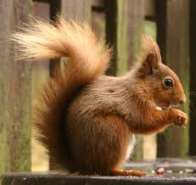
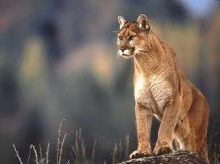
Nous avons beaucoup des animaux sauvages dans notre région, notamment les oiseux marins, les saumons, et les ours. Les animaux sauvages de toute forme et
taille en font la West Kootenay leur maison.
Un peu des animaux sont les ours, (ours grizzly, ours noir) les pumas, les écureuils, les cerfs, les chèvres de montagne, les orignaux, les élans, les lynx, les castors, et beaucoup plus.
C’est estime que 1138 espèces de vertébrés y vivent. Il y a 488 espèces d’oiseaux, 468 espèces de poissons, et 142 espèces de mammifères.
Quelquefois des animaux allés en ville. L'hiver est un moment où vous pourriez voir plus d'animaux sauvages. Comme la neige recouvre la nourriture dans le haut pays, de nombreux animaux se déplacer dans des zones de basse altitude. C’est rare de rencontrer les animaux sauvages, mais quand vu, ils attirent généralement beaucoup d'attention. Ces animaux sont attirés par les collectivités en raison de la nourriture. Certains des animaux sauvages qui se terminent dans la ville semblent tout simplement perdue.
Un peu d’information sur les Grizzly
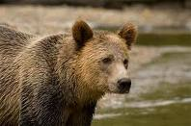
Au Canada, il y a environ 25,000 ours grizzly occupe la Colombie-Britannique, en Alberta, le Yukon, les Territoires du Nord-Ouest, du Nunavut et la partie nord du Manitoba. Les plantes représentent environ 80-90% du régime alimentaire du grizzly. En moyenne, les femelles produisent deux oursons dans une litière et la mère s'occupe des petits de deux ans au maximum. C’est mal da lassé les nourritures pour les ours parce que une fois que les ours se sont habitués à la nourriture et les déchets humains, ils sont attirés vers les zones d'occupation humaine.
Touts les animaux sauvages sont très chouettes.

